工作周报
姓名 | 阙嘉鑫 | 时间 | 2026年3月17日 | 团队项目名称 | 模拟面试智能体
工作总结 | 完成的内容(项目达到运行状态时，请配截图）：  1、参与团队讨论会议，确定开发"基于多模态 AI 的智能化模拟面试系统"，确定“AI+应用”的项目定位。  2、参与团队讨论，分析了传统面试准备痛点：缺乏真实环境模拟、难以自我察觉语言/肢体问题、缺少个性化反馈。  3、明确项目核心价值：提供沉浸式实时音视频交互面试，通过 AI 技术进行量化评估与指导。  4、分析 AI 智能体、实时交互等核心技术难点与风险。  5、完成立项说明书初稿  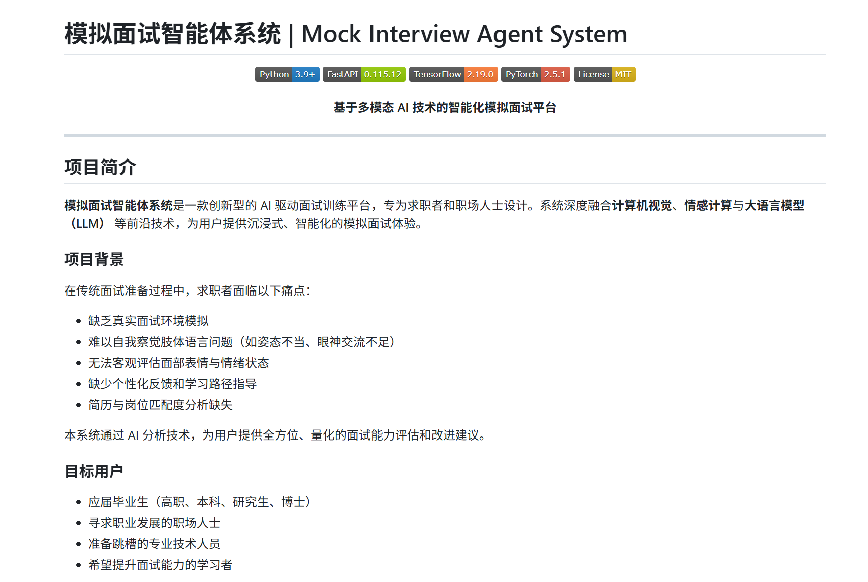  未完成的内容：  - 开发技术栈的确定  2、开发环境搭建 (Python 虚拟环境、MySQL 配置)  3、项目计划书、需求文档未完全定稿  4、关键模块暂无详细实现方案
现存问题：
1、深度学习框架 (TensorFlow/PyTorch) 学习成本高，需要额外时间熟悉。
2、面试对话的通信机制理解不足，需要技术预研。
改进建议：
1、开发前建立统一的学习资料共享文档，降低新技术学习成本
2、尽快确定开发任务与分工，推进项目计划文档撰写。
3、了解项目可能涉及的API调用与管理。

工作计划 | 内容：  1、共同完成项目计划书与需求文档  2、确定任务分工，学习相应的技术，并且搭建前后端整体开发框架。  3、配合数据库初始化与前后端连接测试。  4、开展 AI 与语音模块部署测试，验证核心技术。

